муниципальное бюджетное дошкольное образовательное учреждение

Центр развития ребенка - детский сад №31

город Яровое Алтайского края

***Проект***

**«Лэпбук как средство развития речи дошкольников с ОНР в условиях ФГОС ДО»**

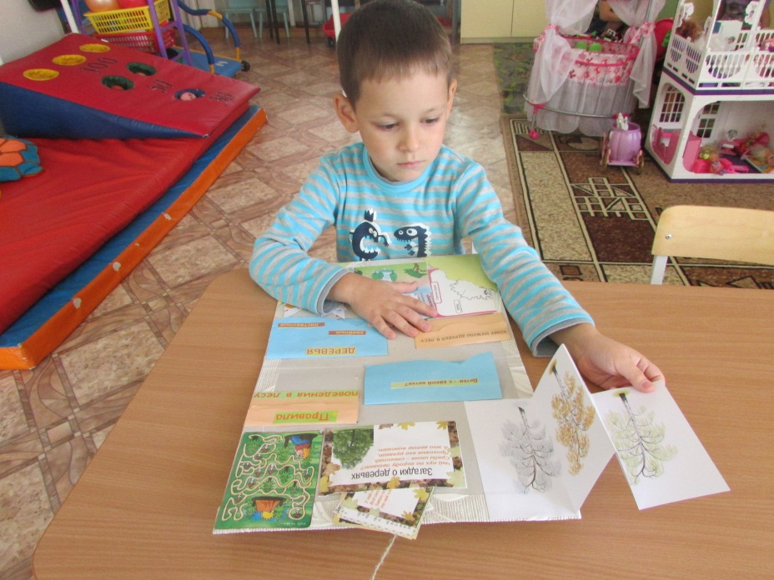

**Выполнила:**

Капуста И.А.,воспитатель

**2018 год**

**«Лэпбук как средство развития речи дошкольников с ОНР в условиях ФГОС ДО»**

Реализация проекта предполагает создать условия для совместной детско-родительской информационно-поисковой деятельности.

**Участники проекта:** воспитанники логопедической группы (от 5 до 7 лет), учитель-логопед, воспитатели, родители.

**Тип проекта:** развивающий, познавательный, творческий

**Срок реализации проекта:** долгосрочный (1 год). 

**Актуальность:**

Введение федерального государственного стандарта дошкольного образования предполагает использование новых развивающих педагогических методик и технологий. Отличительной особенностью стандарта нового поколения является системно-деятельностный подход, предполагающий чередование практических и умственных действий ребёнка.Для того чтобы соответствовать современным требованиям, педагогам дошкольной образовательной организации необходимограмотно и качественно организовывать воспитательно-образовательную работу с воспитанниками, эффективно выстраивать партнерское взаимодействие с их родителями для решения образовательных задач, самостоятельно осуществлять отбор содержания образования и адаптировать его с учетом возрастных и индивидуальных особенностей детей конкретной группы.

Формирование речи является одной из главных задач речевого воспитания дошкольника, так как играет большую роль в формировании личности.

Детям c общим недоразвитием речи (ОНР) свойственны наличие аграмматизмов, отмечаются трудности в словообразовании и словоизменении, лексические замены, страдает процесс накопления, отбора слов и оперирования ими в речевой действительности. Чтобы добиться устойчивости результатов по лексико-грамматическому развитию речи детей с ОНР, необходимо обеспечить стимулирование различных каналов получения информации из окружающей среды (визуальных, аудиальных, кинестетических).Сегодня совместная деятельность всех участников педагогического процесса – это поиск и сотворчество, при котором дети учатся планировать, делать выводы, приобретать новые знания через собственные деятельности.Результатом такого поиска в моем случае стала создание тематической интерактивной папки – лэпбука.

**Проблема:**В последние годы наблюдается резкое снижение уровня речевого развития дошкольников. Мотивация к обучению у дошкольников состается актуальной проблемой для современной системы образования, особенно для наших воспитанников с ОНР. Общество требует активного включения в обучение уже с детского возраста, поэтому мотивация должна быть максимально эффективной в детском саду.Также причиной снижения уровня речевого развития является пассивность и неосведомленность родителей в вопросах речевого развития детей.Ни для кого не секрет, что в дошкольном возрасте именно родители оказывают самое большое влияние на развитие ребенка, и, если они будут интересоваться тем, как протекает этот процесс, сотрудничать с детским садом, усилия педагогического коллектива будут ненапрасными. Семья вместе с детским садом создает важнейший комплекс факторов воспитывающей среды, который определяет успешность всего учебно-воспитательного процесса. Родители - неотъемлемое звено в образовательном пространстве детского сада.

**Цель проекта:**развитие речи детей с помощью лэпбука, создание условий для активного использования его в речевой деятельности. 

**Задачи проекта:**

*Для детей:*

* Стимулирование познавательной активности.
* Развитие речевой активности детей, учить их рассуждать, обогащать словарный запас.
* Повышение уровня социализации и коммуникативных навыков.
* Развитие общей и мелкой моторики.

*Для педагогов:*

* Изучение литературы и материалов по работе с лэпбуком.
* Повышение компетентности по данной теме за счет внедрения проектной деятельности.
* Создание лэпбуков совместно с родителями и детьми по каждой лексической теме.
* Системное использование созданных лэпбуков в коррекционно-развивающей работе по развитию лексико-грамматического строя речи детей с ОНР.
* Знакомство детей и родителей, а также педагогов ДОУ с новой формой работы над связной речью.

*Для родителей:*

* Повышение образовательного уровня компетентности родителей в вопросах речевого развития детей;
* Сотрудничество с членами семьи, привлечение родителей к образовательному процессу

**Ожидаемые результаты по проекту:**

*Для детей:*

1. В процессе работы активизируется словарь, повысится уровень речевого развития и правильное произношение.

2. Ознакомление с работой по лэпбукубудетспособствовать развитию продуктивной деятельности, создание благоприятных условий для саморазвития ребенка; у детей появится интерес к играм, драматизациям.

3. Повысится познавательный интерес, наблюдается развитие исследовательской деятельности у детей.

*Для педагогов:*

1. Повысится компетентность педагогов по данной теме за счет внедрения проектной деятельности;

2. Эффективность коррекционной работы с детьми.

3. Создание лэпбуков по запланированным темам.

*Для родителей:*

1. Организуется процесс совместного творчества родителей и детей.

4. Привлечение родителей и детей остальных групп нашего ДОУ в увлекательный мир лэпбука.

**Лэпбук** – сравнительно новое средство обучения из Америки. Благодаря американским педагогам лэпбукинг выделился в отдельный жанр. И, как и другие полезные новшества с запада, этот жанр удачно подхвачен и развивается отечественнымипедагогами. Адаптировала его под наш менталитет Татьяна Пироженко. Она разрабатывала эту технологию для занятий со своим ребенком и предложила использовать ее в исследовательской работе с детьми.

**Лэпбук**— это портфолио или коллекция маленьких книжек с кармашками и окошечками, дверками, подвижными деталями, которые ребенок может доставать, перекладывать, складывать по своему усмотрению. Таким образом, можно сказать, что лэпбук — это собирательный образ плаката, книги и раздаточного материла, который направлен на развитие творческого потенциала, который учит мыслить и действовать креативно в рамках заданной темы, расширяя не только кругозор, но и формируя навыки и умения, для решения поставленной проблемы.

В ней собирается материал по какой-то определенной теме. При этом такая папка - это не просто поделка. Это наглядно-практический метод обучения, заключительный этап самостоятельной исследовательской работы или проектной деятельности, которую ребенок проделал в ходе изучения данной темы. Чтобы заполнить эту папку, малышу нужно будет выполнить определенные задания, провести наблюдения, изучить представленный материал.

Такая папка как нельзя лучше отражает «золотое правило дидактики» (принцип наглядности), выдвинутое ещё Яном Амосом Коменским: «всё, что только можно предоставлять для восприятия чувствами, а именно: видимое для восприятия зрением, слышимое — слухом, запахи — обонянием, что можно вкусить — вкусом, доступное осязанию — путем осязания. Если какие-то предметы можно воспринимать несколькими чувствами, пусть они будут несколькими чувствами».

**Лэпбук** позволяет ребёнку думать, фантазировать и действовать, не боясь ошибиться. Тренируя пальцы, мы оказываем мощное воздействие на работоспособность коры головного мозга, а, следовательно, и на развитие речи. Это дает возможность формировать у детей с ОНР как речевую, так и связанные с ней неречевые виды деятельности.

Лэпбук – это современное доступное средство обучения, способствующее взаимодействию всех участников образовательного процесса, отвечает требованиям ФГОС дошкольного образования к РППС:

• доступность лэпбука обеспечивает все виды детской активности, обеспечивает доступность и для детей с ОВЗ, его можно использовать как в детском саду, так и дома.

• полифункциональность – использование папки в различных видах детской активности. Лэпбук можно использовать в работе как со всей группой, так с подгруппой и индивидуально;

• вариативность – периодическая сменяемость игрового материала, обеспечивающего свободный выбор детей, появление новых материалов, стимулирующих активность детей;

• насыщенность – среда соответствует возрастным особенностям детей: в одной папке можно разместить достаточно много информации по определенной теме, а не подбирать различный дидактический материал, использовать его в различных видах детской деятельности (игровой, познавательной, исследовательской и творческой).

Использование **лэпбука**, как нетрадиционного приема коррекции звукопроизношения и словаря позволяет: уточнить имеющийся словарь; активизировать и обогатить словарь через обучение различным способам словообразования.

Применениелэпбука в логопедической работе с дошкольниками с ОНР как самостоятельного методического пособия может раскрыть детскую инициативность и организовать эффективное сотрудничество с семьей.

Проект реализуется в следующих формах деятельности: изучение методической литературы, проведение консультаций, мастер-класса по изготовлению лэпбука; организация тематических экскурсий, посещение библиотек; проведение опытно-экспериментальной и исследовательской деятельности; подбор игр, литературы для изготовления лэпбука.

**Деятельность по реализации проекта:**

|  |  |  |  |
| --- | --- | --- | --- |
| **Задачи** | **Деятельность педагога** | **Деятельность воспитанников** | **Деятельность родителей** |
| **1 этап- подготовительный**  Срок: сентябрь-октябрь 2017г. Ответственные: Капуста И.А., воспитатель родители. | | | |
| Изучить современную форму организации образовательной деятельности с детьми «Лэпбук»  Изготовить лэпбук по теме «Зима»  Познакомить с современной формой организации образовательной деятельностиродителей с детьми «Лэпбук», привлечь их к изготовлению лэпбуков | Подбор и изучение литературы и информационных ресурсов.  Приобретение необходимых материалов, пособий.  Изготовление лэпбука «Зима»  Выступление на родительском собрании.  «Лэпбук – как средство развития познавательных способностей детей с ОНР».  Проведение мастер-класса для родителей «Лэпбук – это интересно» |  | Знакомятся с современной формой организации образовательной деятельности с детьми «Лэпбук»  Участвуют в мастер-классе «Лэпбук-это интересно» |
| Изготовить лэпбуки в соответствии с комплексно-тематическим планированием | Изготовление лэпбуков, вовлечение родителей в творческий процесс |  | Изучают литературу и другие источники, отбирают необходимую информацию  Оказывают помощь в изготовлении лэпбуков |
| **2 этап- основной**  Срок: в течение года Ответственный: воспитатели, родители | | | |
| Повышение мотивации к обучению и уровня речевого развития посредством использования лэпбуков.  Повысить интерес детей в самостоятельном поиске знаний, их закреплении посредством регулярного использования лэпбуков | Использование современной формы организации образовательной деятельности с детьми «Лэпбук» в соответствии с тематическим планированием  Предоставление открытого доступа лэпбуков для детей.  Применение тематических лэпбуков на занятиях по речевому развитию | Развивают мелкую моторику рук посредством представленных в лэпбуке игр, пособий  Знакомятся с произведениями художественной литературы, включенной в лэпбук.  Развивают сенсорное и тактильное восприятие.  Используют лэпбуки в самостоятельной деятельности, закрепляют полученные знания. | Оказывают помощь в пополнении развивающей предметно-пространственной среды (предоставляют изготовленные лэпбуки) |
| **3 этап – заключительный**  Срок: в течение года Ответственный: Капуста. И. А., воспитатель | | | |
| Развивать у детей познавательно-исследовательский интерес, используя полученные знания. | Мастер-класс с педагогами «Лэпбук как форма совместной деятельности взрослогои детей»;  Разработка положенияи организация смотра-конкурса «Лэпбук в детском саду». | Применяют и закрепляют полученные знания. | Помогают детям закреплять и расширять полученные знания. |

**Риски и пути их преодоления:**

|  |  |
| --- | --- |
| **Риски** | **Пути преодоления** |
| Низкая компетентность родителей в вопросах развития и воспитания ребенка. | Консультирование родителей, беседы, родительские собрания, ИКТ презентации. |
| Нерегулярная посещаемость детей детского сада по причине заболеваемости, соответственно пропуски совместной деятельности. | Профилактика заболеваний в режимных моментах. |
| Дети с несформированной речью не справятся с работой по лэпбуку. | Индивидуальная коррекционная логопедическая работа с ребенком по развитию и формированию всех компонентов речевой системы: словаря, слоговой структуры, звукопроизношения, грамматического строя речи и др., для успешного овладения связной речью.  Для детей, испытывающих сложности предложена более легкая форма лэпбука- игровая. |
| Снижение интереса у детей из-за длительности деятельности по проекту. | Использование игровых форм и приемов при презентации лэпбуков, а также в самостоятельной деятельности. |

**Перспективы развития:** накопление и пополнение коллекции лэпбуковв связи с корректировкой комплексно-тематического планирования, для более успешной подготовки детей к школе.

Таким образом, лэпбук – это средство индивидуализации дошкольного образования, сотрудничества детей и взрослых, признания ребенка полноценным участником образовательных отношений, поддержки инициативы детей в различных видах деятельности, партнерства с семьей, приобщения детей к социокультурным нормам, формирования познавательных интересов и познавательных действий. Это игра, познание и творчество!

**Используемая литература:**

Александрова Т.В. Практические задания по формированию грамматического строя у дошкольников: Пособие для логопедов и воспитателей.- СПб., 2007;

Гатовская Д. А. Лэпбук как средство обучения в условиях ФГОС [Текст] / Д.

Максаков В.А.Правильно ли говорит ваш ребёнок.- М.,2005.

Филичева Т.Б. Особенности формирования речи у детей дошкольного возраста.- М.,1999.

Филичева Т.Б, Чиркина Г.В., Ястребова А.В. Основы логопедической работы с детьми- М., 2005.

Осинцева Е., Евдокимова Н. «Интерактивная папка-лэпбук «Зима» в образовательной работе родителей с детьми// Дошкольное воспитание. -2016. №.12.

**Интернет-ресурсы:**

http://www.tavika.ru/2015/12/Red-book.html

http://www.maam.ru/obrazovanie/lepbuki